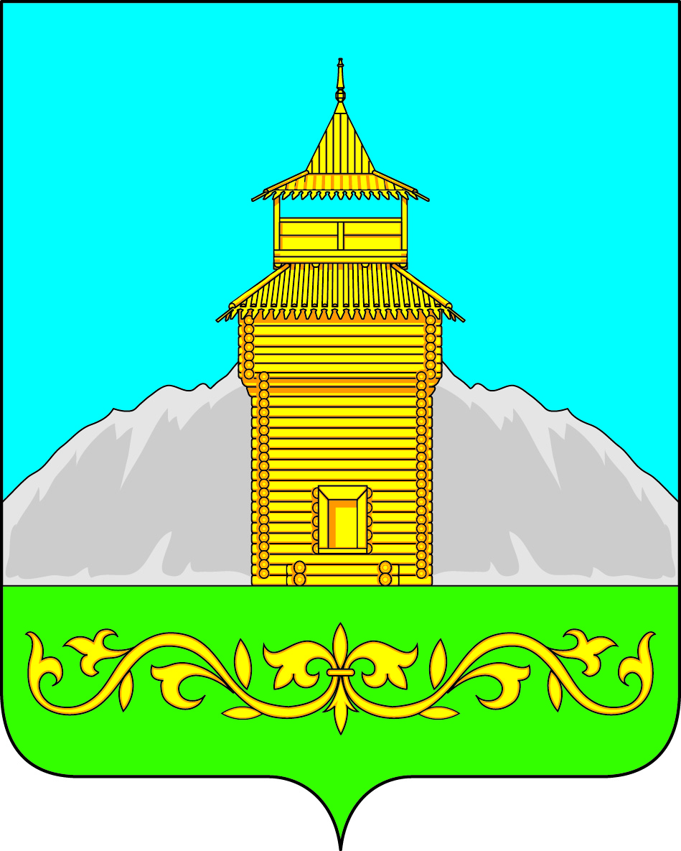

Российская Федерация
Республика Хакасия
Таштыпский район
Совет депутатов Таштыпского сельсовета
четвертого созыва

РЕШЕНИЕ

«03» октября 2024 г. с. Таштып № 180

О проекте решения Совета депутатов Таштыпского сельсовета «О внесении изменений и дополнений в Устав муниципального образования Таштыпский сельсовет Таштыпского района Республики Хакасия»

Руководствуясь пунктом 1 части 10 статьи 35 Федерального закона от 06.10.2003 № 131-ФЗ «Об общих принципах организации местного самоуправления в Российской Федерации» (с последующими изменениями), пунктом 1 части 1 статьи 27 Устава муниципального образования Таштыпский сельсовет Таштыпского района Республики Хакасия, Совет депутатов Таштыпского сельсовета Таштыпского района Республики Хакасия РЕШИЛ:
1.Проект решения Совета депутатов Таштыпского сельсовета « О внесении изменений и дополнений в Устав муниципального образования Таштыпский сельсовет Таштыпского района Республики Хакасия» считать представленным согласно приложению.
2.Предложения и замечания по внесению изменений и дополнений в Устав муниципального образования Таштыпский сельсовет Таштыпского района Республики Хакасия направлять по адресу: с. Таштып, ул. Ленина, 35, Совет депутатов Таштыпского сельсовета.
3.Назначить ответственным в работе над проектом решения Совета депутатов Таштыпского сельсовета «О внесении изменений и дополнений в Устав муниципального образования Таштыпский сельсовет Таштыпского района Республики Хакасия» комиссию по социальной политике, законности, правопорядку и обеспечению безопасности населения.
4.Публичные слушания по обсуждению Проекта решения Совета депутатов «О внесении изменений и дополнений в Устав муниципального образования Таштыпский сельсовет Таштыпского района Республики Хакасия» провести 18 октября 2024 года в 14-00 в кабинете № 103 администрации Таштыпского сельсовета по адресу село Таштып ул. Ленина, 35.
5.Опубликовать Проект решения Совета депутатов муниципального образования Таштыпский сельсовет. «О внесении изменений и дополнений в Устав муниципального образования Таштыпский сельсовет Таштыпского района Республики Хакасия» в Информационном бюллетене «Таштыпский вестник».
6.Решение вступает в силу с момента подписания Главой Таштыпского сельсовета.

Глава Таштыпского сельсовета
Таштыпского района Республики Хакасия Р.Х. Салимов

Приложение

к решению Совета депутатов

Таштыпского сельсовета

от «03» октября 2024г. № 180

Российская Федерация
Республика Хакасия
Таштыпский район
Совет депутатов Таштыпского сельсовета
четвертого созыва

РЕШЕНИЕ

О внесении изменений и дополнений в Устав муниципального образования Таштыпский сельсовет Таштыпского района Республики Хакасия

Руководствуясь пунктом 1 части 10 статьи 35 Федерального закона от 06.10.2003 № 131-ФЗ «Об общих принципах организации местного самоуправления в Российской Федерации» (с последующими изменениями), пунктом 1 части 1 статьи 27 Устава муниципального образования Таштыпский сельсовет Таштыпского района Республики Хакасия, Совет депутатов Таштыпского сельсовета Таштыпского района Республики Хакасия РЕШИЛ:
1. Внести в Устав муниципального образования Таштыпский сельсовет Таштыпского района Республики Хакасия, принятый решением Совета депутатов муниципального образования Таштыпский сельсовет от 05.01.2006 № 24 (в редакции от 21.05.2008 № 13, 22.04.2009 № 70, 13.11.2009 № 100, 01.06.2010 № 143, 28.09.2011 № 25, 27.07.2012 № 37, 25.12.2012 № 69, 31.01.2014 № 2, 11.07.2014 № 34, 10.02.2015 № 7, 05.08.2015 № 30, 25.12.2015 № 29, 13.05.2016 № 15, 28.12.2016 № 50, 07.04.2017 № 11, 13.07.2017 № 25, 01.02.2018 № 3, 18.10.2018 № 52, 27.03.2019 № 78, от 20.08.2020 № 134, 27.11.2020 № 17, 24.09.2021 № 50, 04.03.2022 № 70, 21.07.2022 № 91. 07.04.2023 № 123, 27.12.2023 № 145, 05.04.2024 № 160), следующие изменения и дополнения:
1) наименование Устава изложить в следующей редакции:
«Устав сельского поселения Таштыпского сельсовета Таштыпского муниципального района Республики Хакасия»;
2) в абзаце первом преамбулы слова «Устав муниципального образования Таштыпский сельсовет» заменить словами «Устав сельского поселения Таштыпского сельсовета Таштыпского муниципального района Республики Хакасия (далее – Устав)»;
3) часть 1 статьи 3 изложить в следующей редакции:
«1. Наименование муниципального образования – сельское поселение Таштыпский сельсовет Таштыпского муниципального района Республики Хакасия.
Сокращенная форма наименования муниципального образования – Таштыпский сельсовет Таштыпского района Республики Хакасия.»;
4) в части 2 статьи 3 слова «Муниципальное образование Таштыпский сельсовет Таштыпского района Республики Хакасия» заменить словами «Сельское поселение Таштыпский сельсовет Таштыпского муниципального района Республики Хакасия»;
5) статью 3 дополнить частью 1.1 следующего содержания:
«1.1. Сокращенная форма наименования муниципального образования применяется наравне с наименованием муниципального образования, определённым абзацем первым части 1 настоящей статьи:
1) в официальных символах сельского поселения Таштыпского сельсовета Таштыпского муниципального района Республики Хакасия;
2) в наименованиях органов местного самоуправления, выборных и иных должностных лиц местного самоуправления сельского поселения Таштыпского сельсовета Таштыпского муниципального района Республики Хакасия;
3) в наименованиях наград, поощрений и почётных званий сельского поселения Таштыпского сельсовета Таштыпского муниципального района Республики Хакасия;
4) в муниципальных правовых актах и иных документах органов местного самоуправления сельского поселения Таштыпского сельсовета Таштыпского муниципального района Республики Хакасия;
5) в наименованиях муниципальных учреждений и муниципальных унитарных предприятий, учредителями которых является сельское поселение Таштыпский сельсовет Таштыпского муниципального района Республики Хакасия;
6) в документах муниципальных учреждений и муниципальных унитарных предприятий, учредителями которых является сельское поселение Таштыпский сельсовет Таштыпского муниципального района Республики Хакасия;
7) на бланках, штампах, печатях органов местного самоуправления сельского поселения Таштыпского сельсовета Таштыпского муниципального района Республики Хакасия, муниципальных учреждений и муниципальных унитарных предприятий, учредителями которых является сельское поселение Таштыпский сельсовет Таштыпского муниципального района Республики Хакасия;
8) на вывесках, плакатах, памятниках, стелах и обелисках;
9) на значках, сувенирной продукции;
10) на официальных сайтах и официальных страницах государственных органов и органов местного самоуправления Республики Хакасия;
11) в средствах массовой информации, на сайтах в информационно-телекоммуникационной сети «Интернет», в печатных изданиях - если использование сокращённой формы наименования сельского поселения Таштыпского сельсовета Таштыпского муниципального района Республики Хакасия не приведёт к отождествлению его с иным муниципальным образованием.»;
6) в части 4 статьи 4 слова «Таштыпского района» заменить словами «Таштыпского муниципального района»;
7) статью 9 дополнить пунктом 34 следующего содержания:
«34) осуществление учета личных подсобных хозяйств, которые ведут граждане в соответствии с Федеральным законом от 7 июля 2003 года № 112-ФЗ «О личном подсобном хозяйстве», в похозяйственных книгах.»;
8) часть 1 статьи 24 изложить в следующей редакции:
«1. Структура и наименования органов местного самоуправления поселения:
1) Представительный орган муниципального образования - Совет депутатов сельского поселения Таштыпского сельсовета Таштыпского муниципального района Республики Хакасия (полное наименование), - Совет депутатов Таштыпского сельсовета Таштыпского района Республики Хакасия (сокращенное наименование) (далее – Совет депутатов);
2) Глава муниципального образования - Глава сельского поселения Таштыпского сельсовета Таштыпского муниципального района Республики Хакасия (полное наименование), - Глава Таштыпского сельсовета Таштыпского района Республики Хакасия (сокращенное наименование) (далее – глава поселения);
3) Местная администрация (исполнительно-распорядительный орган муниципального образования) - Администрация сельского поселения Таштыпского сельсовета Таштыпского муниципального района Республики Хакасия (полное наименование), - Администрация Таштыпского сельсовета Таштыпского района Республики Хакасия (сокращенное наименование) (далее – администрация поселения);
4) Контрольно-счетный орган муниципального образования - Ревизионная комиссия сельского поселения Таштыпского сельсовета Таштыпского муниципального района Республики Хакасия (полное наименование), - Ревизионная комиссия Таштыпского сельсовета Таштыпского района Республики Хакасия (сокращенное наименование) (далее – контрольно-счетная комиссия).»;
9) в части 3 статьи 24 слова «Таштыпский район» заменить словами «Таштыпский муниципальный район»;
10) в части 4 статьи 24 слова «Таштыпский район» заменить словами «Таштыпский муниципальный район»;
11) в части 5 статьи 24 слова «Таштыпский район» заменить словами «Таштыпский муниципальный район»;
12) в части 6 статьи 24 слова «Таштыпского района» заменить словами «Таштыпского муниципального района»;
13) в части 8 статьи 24 слова «Таштыпский сельсовет» исключить;
14) в части 2.3 статьи 27 слова «МО Таштыпский сельсовет» исключить;
15) в подпункте «а» пункта 2 части 5 статьи 31 слова «аппарате избирательной комиссии муниципального образования,» исключить;
16) в подпункте «б» пункта 2 части 5 статьи 31 слова «аппарате избирательной комиссии муниципального образования,» исключить;
17) в подпункте «а» пункта 2 части 5.1 статьи 32 слова «аппарате избирательной комиссии муниципального образования,» исключить;
18) в подпункте «б» пункта 2 части 5.1 статьи 32 слова «аппарате избирательной комиссии муниципального образования,» исключить;
19) в абзаце первом части 1 статьи 32.2 слова «пунктами 5 - 8 части 10, частью 10.1 статьи 40» заменить словами «пунктами 5 - 8 и 9.2 части 10, частью 10.1 статьи 40»;
20) в части 4 статьи 34 слова «Таштыпского сельсовета» заменить словом «поселения»;
21) часть 2 статьи 36 дополнить пунктом 55 следующего содержания:
«55) осуществляет учет личных подсобных хозяйств, которые ведут граждане в соответствии с Федеральным законом от 7 июля 2003 года № 112-ФЗ «О личном подсобном хозяйстве», в похозяйственных книгах;»;
22) часть 6 статьи 39 изложить в следующей редакции:
«6. Должность муниципальной службы - должность в органе местного самоуправления, который образуется в соответствии с настоящим Уставом, с установленным кругом обязанностей по обеспечению исполнения полномочий органа местного самоуправления или лица, замещающего муниципальную должность.»;
23) часть 4 статьи 48 дополнить словами «и (или) на официальном Интернет-сайте «Ассоциация Совет муниципальных образований Республики Хакасия» (AMO19.RU, регистрация в качестве сетевого издания Эл № ФС77-87812 от 30.07.2024)».
2. Настоящее решение подлежит опубликованию после его государственной регистрации и вступает в силу после его официального опубликования.

Глава Таштыпского сельсовета
Таштыпского района Республики Хакасия Р.Х. Салимов

